- Introduction  - Distinction entre location simple, location de ressources et crédit-bail  - Location simple  - Crédit-bail  - Location de ressources  - Permis d’utiliser des ressources naturelles | - Permis d’entreprendre une activité particulière  - Partenariats public-privé (PPP)  - Contrats de concession de services  - Licences d’exploitation transférables (AN.221)  - Droits d’exclusivité sur des biens et services futurs (AN.224)

Le Système européen des comptes SEC 2010

CHAPITRE 15 Contrats, baux et licences

Introduction
15.01 Les contrats sont des arrangements concernant les conditions dans lesquelles des biens, des services et des actifs sont fournis au client. Les contrats représentant des ventes directes de biens, de services ou d’actifs déterminent la valeur et le moment d’enregistrement de l’opération, à savoir le changement de propriété s’il s’agit de biens. La différence entre le moment du paiement et le moment de l’enregistrement se traduit par des écritures enregistrées dans le compte financier dans le poste des autres comptes à recevoir ou à payer.
15.02 Les baux, les licences et les permis sont des contrats qui déterminent le classement des paiements et la propriété économique des actifs; certains contrats représentent un type distinct d’actifs non financiers.
15.03 Dans le présent chapitre, l’enregistrement des divers groupes de contrats complexes et de leurs flux et stocks sous-jacents est examiné dans sept sections différentes :
- a) distinction entre location simple, location de ressources et crédit-bail;
- b) permis d’utiliser des ressources naturelles;
- c) permis d’entreprendre une activité particulière;
- d) partenariats public-privé;
- e) contrats de concession de services;
- f) licences d’exploitation transférables;
- g) droits d’exclusivité sur des biens et services futurs.

Distinction entre location simple, location de ressources et crédit-bail
15.04 On distingue trois types de baux concernant les actifs non financiers (voir tableau 15.1) :
- a) location simple;
- b) location d’actifs naturels;
- c) crédit-bail.
Chacun de ces baux a trait à l’utilisation d’un actif non financier :
- dans le cas de la location simple et de la location de ressources, il n’y a pas de changement de propriété économique et le propriétaire légal continue d’être le propriétaire économique. La location de ressources concerne des ressources naturelles, comme les terrains et les spectres de fréquences radio, par exemple. La location simple concerne tous les autres actifs non financiers,
- dans le cas du crédit-bail, il y a changement de propriété économique de l’actif et le propriétaire légal de l’actif n’est pas considéré comme le propriétaire économique. Le crédit-bail peut concerner tous les actifs non financiers, y compris des ressources naturelles dans certaines situations.
15.05 Toutes les entités, qu’il s’agisse d’un bien ou d’un service, d’une ressource naturelle, d’un actif ou passif financier, ont à la fois un propriétaire légal et un propriétaire économique. Dans de nombreux cas, le propriétaire économique et le propriétaire légal ne sont qu’une seule et même personne. Si ce n’est pas le cas, le propriétaire légal transmet au propriétaire économique la responsabilité du risque impliqué par l’utilisation de l’entité dans le cadre d’une activité économique, en même temps que les avantages correspondants. En contrepartie, le propriétaire légal reçoit de la part du propriétaire économique des paiements pour un autre ensemble de risques et d’avantages.
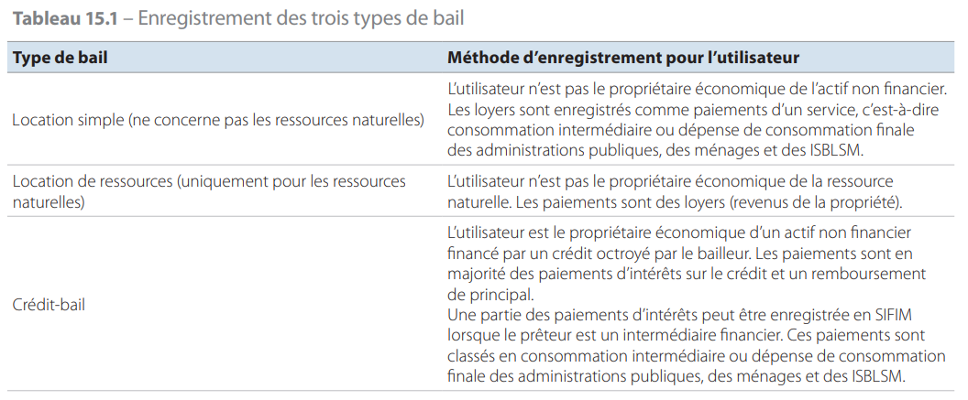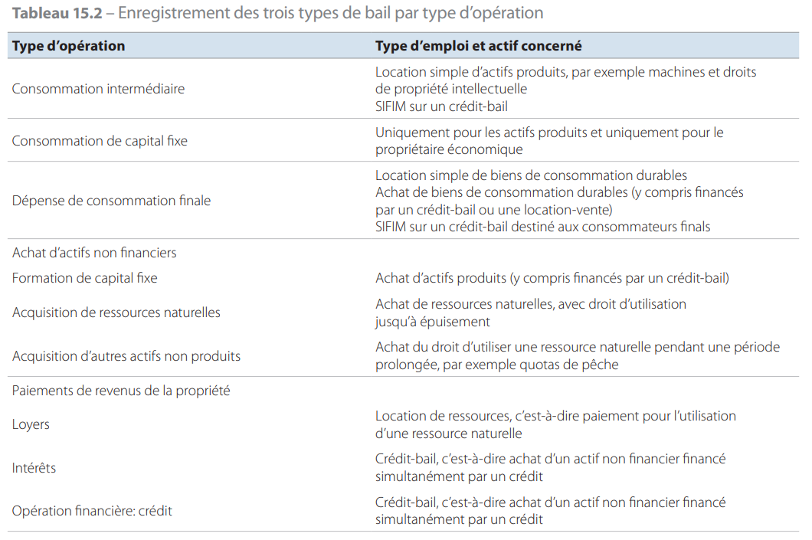
15.06 Définition : le propriétaire économique d’entités telles que des biens et des services, des ressources naturelles, des actifs ou des passifs financiers, est l’unité institutionnelle qui peut prétendre aux avantages associés à l’utilisation de ces entités dans le cadre d’une activité économique en acceptant les risques correspondants.
15.07 Définition : le propriétaire légal d’entités telles que des biens et des services, des ressources naturelles, des actifs ou des passifs financiers, est l’unité institutionnelle qui peut prétendre de plein droit et en vertu de la loi aux avantages associés à ces entités.

Location simple
15.08 Définition : une location simple est une location dans laquelle le propriétaire légal est aussi le propriétaire économique et accepte les risques d’exploitation tout en bénéficiant des avantages économiques liés à l’actif en faisant payer pour l’utilisation de cet actif dans le cadre d’une activité de production.
15.09 Une location simple se caractérise par le fait que la responsabilité de l’entretien et de la réparation de l’actif incombe au propriétaire légal.
15.10 Dans le cadre d’une location simple, l’actif reste dans le compte de patrimoine du bailleur.
15.11 Les paiements effectués pour des actifs produits en vertu d’une location simple sont communément appelés loyers et sont enregistrés comme paiements pour un service (voir tableau 15.2).
Pour décrire les caractéristiques de la location simple, la meilleure méthode est de parler de celle qui concerne les équipements: en effet, la location simple porte habituellement sur des véhicules, des grues, des engins de forage, etc. Toutefois, n’importe quel type d’actif non financier peut faire l’objet d’une location simple. Le service rendu par le bailleur va au-delà de la simple fourniture de l’actif. Il inclut également d’autres éléments, comme la commodité ou la sécurité d’utilisation. Dans le cas d’un équipement, le bailleur, ou le propriétaire de l’équipement, maintient normalement en bon état de marche un parc de machines et d’équipements qui peuvent être loués sur demande ou à bref délai. Normalement, le bailleur doit parfaitement connaître le fonctionnement des équipements, ce qui est important dans le cas de matériel hautement sophistiqué, comme les ordinateurs, pour lequel le locataire ne dispose pas nécessairement des connaissances techniques, ou des installations lui permettant d’assurer la maintenance de l’équipement. Le bailleur peut également s’engager à remplacer les équipements en cas de défaillance sérieuse ou prolongée. Dans le cas d’un bâtiment, le bailleur est responsable de l’intégrité structurelle du bâtiment et du remplacement en cas de dommage résultant, par exemple, d’une catastrophe naturelle. Il lui incombe généralement de s’assurer du fonctionnement correct des ascenseurs ainsi que des systèmes de chauffage et de ventilation.
15.12 À l’origine, la location simple s’est développée pour répondre à des besoins périodiques des utilisateurs. Un grand nombre de locations simples concerne de courtes périodes, même si le locataire peut renouveler le bail à l’expiration d’une période de location et que le même utilisateur peut louer le même équipement à plusieurs reprises. Toutefois, les machines devenant de plus en plus sophistiquées, notamment dans le secteur de l’électronique, les facilités d’entretien et d’assistance que proposent les bailleurs deviennent des facteurs importants, qui peuvent inciter un utilisateur à recourir à la location plutôt que d’envisager un achat. De surcroît, les conséquences éventuelles sur le bilan, la trésorerie ou la fiscalité peuvent également entrer en jeu pour décider une entreprise à préférer la location de longue durée à l’achat.

Crédit-bail
15.13 Définition: un crédit-bail est un accord dans lequel le bailleur est le propriétaire légal d’un actif, mais c’est le preneur qui en est le propriétaire économique, car ce dernier accepte les risques d’exploitation et bénéficie des avantages économiques liés à l’utilisation de l’actif dans le cadre d’une activité de production. En contrepartie, le bailleur accepte un autre ensemble de risques et d’avantages de la part du preneur, sous la forme de remboursements associés à un crédit. Il arrive fréquemment que le bailleur, bien qu’étant le propriétaire légal de l’actif, ne prenne jamais livraison physiquement de l’actif, mais accepte qu’il soit livré directement au preneur. Un crédit-bail se caractérise par le fait que la responsabilité de l’entretien et de la réparation de l’actif incombe au propriétaire économique.
15.14 Dans le cadre d’un crédit-bail, on considère que le propriétaire légal consent un crédit au preneur, que celui-ci utilise pour acquérir l’actif. Par la suite, l’actif apparaît dans le compte de patrimoine du preneur et non dans celui du bailleur; le crédit correspondant apparaît comme un actif du bailleur et un passif du preneur. Les paiements effectués dans le cadre du crédit-bail sont considérés non pas comme des loyers, mais comme des paiements d’intérêts et un remboursement du principal sur le crédit imputé. Si le bailleur est un intermédiaire financier, une partie du paiement est également considérée comme un service (SIFIM).
15.15 La nature de l’actif objet du crédit-bail peut très bien être assez éloignée de celle des actifs utilisés par le bailleur dans le cadre de son activité de production, comme dans l’exemple d’un avion de ligne commercial dont le propriétaire légal est une banque mais qui est loué à une compagnie aérienne. Faire figurer l’avion ou sa consommation de capital fixe dans les comptes de la banque ou ne pas les faire apparaître dans les comptes de la compagnie aérienne n’a aucun sens du point de vue économique. Le crédit-bail permet d’éviter cette forme inappropriée d’enregistrement de la propriété de l’avion et de la baisse de sa valeur, tout en conservant une valeur nette correcte pour les deux parties tout au long de la durée du crédit-bail.
15.16 Il n’est pas rare qu’un crédit-bail se prolonge sur toute la durée de vie économique de l’actif. Lorsque c’est le cas, la valeur du crédit imputé correspond à la valeur actuelle des paiements à effectuer dans le cadre de l’accord de crédit-bail. Cette valeur est destinée à couvrir le coût de l’actif et inclut en général également un service facturé par le bailleur, à payer périodiquement sur la période du bail.
Les paiements versés régulièrement au bailleur peuvent être enregistrés en quatre éléments: paiements d’intérêts, remboursements du principal sur le crédit imputé, service facturé par le bailleur et SIFIM (si le bailleur est un intermédiaire financier). Si les termes de l’accord ne précisent pas comment les trois premiers éléments doivent être identifiés, le remboursement du principal doit correspondre à la baisse de valeur de l’actif (la consommation de capital fixe), les intérêts à payer doivent correspondre au service du capital sur l’actif et les services facturés, à la différence entre le montant total à payer et ces deux éléments.
15.17 Un crédit-bail peut également exister lorsque la période couverte par le bail est inférieure à la durée de vie économique de l’actif. Dans ce cas, la valeur du crédit imputé couvre à nouveau le coût de l’actif et le service facturé par le bailleur, plus la valeur des services facturés selon les termes du bail. Les paiements versés régulièrement au bailleur sont enregistrés en paiements d’intérêts, remboursements du principal sur le crédit imputé, service facturé par le bailleur et SIFIM (si le bailleur est un intermédiaire financier). Ces paiements peuvent également inclure des paiements anticipés qui financent le rachat de l’actif à la fin de la période du bail. Au terme du bail, l’actif peut être transféré dans le compte de patrimoine du preneur, en fonction des dispositions prévues par le contrat. La valeur des encours résiduels sur le crédit sera égale à la valeur marchande attendue de l’actif à la fin de la période du bail, telle qu’elle est déterminée au début du bail.
À ce moment-là, l’actif peut être rendu au bailleur, le preneur peut recourir à une option d’acquisition légale de l’actif ou un nouvel accord peut être passé entre le preneur et le bailleur.
Dans le cadre d’un crédit-bail, le preneur doit accepter tous les risques et avantages liés à l’utilisation de l’actif. Par conséquent, les éventuels gains et pertes de détention sur la valeur attendue de l’actif à la fin de la période du bail reviennent au bailleur. Dans ce cas, lorsque l’actif est acquis légalement par le preneur à la fin de la période du bail, les paiements en espèces sont enregistrés comme remboursement du crédit, puisque l’actif se trouve déjà dans le compte de patrimoine du preneur.
Si l’actif est rendu au bailleur, une opération représentant l’achat de l’actif est enregistrée à la valeur marchande courante de l’actif. Les recettes sont utilisées pour rembourser l’encours sur le crédit, et toute différence entre ces montants est comptabilisée comme un transfert en capital. Les paiements effectués sur la période du bail incluent souvent des paiements anticipés pour l’acquisition de l’actif, de sorte que l’opération se produit sans contrepartie en espèces, étant donné que le crédit est entièrement remboursé à ce moment-là.
Si une nouvelle période de bail est négociée, le nouveau contrat doit être analysé afin de savoir s’il s’agit de la poursuite d’un crédit-bail ou d’une location simple.
15.18 Bien qu’un crédit-bail dure généralement plusieurs années, ce n’est pas la durée du bail qui détermine si celui-ci doit être considéré comme une location simple ou comme un crédit-bail. Dans certains cas, l’actif peut être loué pour de courtes périodes, par exemple une année seulement à la fois, mais le contrat inclut la condition selon laquelle le preneur assume l’entière responsabilité de l’actif, y compris la maintenance, ainsi que les dommages exceptionnels. Même si le bail couvre une courte période, et même si le bailleur n’est pas une institution financière, lorsque le preneur accepte la majorité des risques ainsi que les avantages associés à l’utilisation de l’actif pour produire, le bail est considéré comme un crédit-bail et non comme une location simple. Toutefois, il est difficile en pratique de s’éloigner de l’enregistrement tel qu’il est effectué dans les comptes d’entreprise, qui répondent aux normes internationales de comptabilité d’entreprise, selon lesquelles le crédit-bail se limite aux baux couvrant la majeure partie de la durée de vie économique de l’actif.
15.19 Toute société qui se spécialise dans le crédit-bail, même s’il s’agit d’une société immobilière ou d’une société de location d’avions, doit être considérée comme un intermédiaire financier proposant des crédits aux unités qui louent des actifs auprès d’elle. Si le bailleur n’est pas un intermédiaire financier, les paiements associés au crédit imputé sont divisés en remboursements du principal et intérêts uniquement; si le bailleur est une société financière, une autre composante représentant le service facturé (SIFIM) est incluse.
15.20 La location-vente est un type de crédit-bail. Définition: on parle de contrat de location-vente lorsqu’un bien durable est vendu à un acheteur moyennant un certain nombre de paiements futurs convenus. L’acheteur prend possession du bien immédiatement, quoique du point de vue juridique, celui-ci reste la propriété du bailleur au titre de garantie jusqu’à ce que tous les montants convenus aient été versés par le preneur.
15.21 La location-vente est habituellement limitée à des biens de consommation durables et la plupart des acheteurs font partie du secteur des ménages. Les unités qui proposent des contrats de location-vente sont généralement des unités institutionnelles distinctes étroitement liées aux vendeurs de biens durables.
15.22 Dans le cas de la location-vente, le bien durable est enregistré comme s’il était acquis par l’acheteur le jour où il en prend possession, au prix du marché qui aurait été réalisé dans le cadre d’une opération équivalente. L’acheteur se voit imputer un crédit d’un montant équivalent. Les paiements de l’acheteur au bailleur de fonds sont enregistrés en une composante «remboursement du principal» et une composante «intérêts», selon la même méthode que pour le crédit-bail. Les activités de production des unités qui proposent des contrats de location-vente relèvent de l’intermédiation financière. Ces unités ne facturant généralement pas directement les services qu’elles fournissent, la totalité de leur production constitue des SIFIM dont la valeur est calculée en soustrayant les intérêts à payer des revenus de la propriété à recevoir. Comme dans le cas du crédit-bail conventionnel, il peut s’avérer difficile d’observer les intérêts à payer, qu’il faudra par conséquent estimer.

Location de ressources
15.23 Définition : un contrat de location de ressources est un accord par lequel le propriétaire d’une ressource naturelle met cette dernière à la disposition d’un preneur en échange d’un paiement enregistré comme un loyer.
15.24 Dans ce type de location, la ressource reste dans le compte de patrimoine du bailleur, même si elle est utilisée par le preneur. Toute baisse de la valeur d’une ressource naturelle est enregistrée en tant que disparition économique d’actifs non produits (K.21, «épuisement de ressources naturelles»).
Elle n’apparaît pas comme une opération qui s’apparenterait à une consommation de capital fixe, puisqu’il n’y a pas de capital fixe à consommer. Les paiements dus dans le cadre d’une location de ressources, et uniquement ces paiements, sont enregistrés en tant que loyers.
15.25 L’exemple classique de la location de ressources est la location de terrains, mais d’autres ressources naturelles sont comptabilisées de façon similaire, notamment le bois, les ressources halieutiques, l’eau, les ressources minérales et les spectres de fréquences radio.

Permis d’utiliser des ressources naturelles
15.26 Les permis d’utiliser des ressources naturelles peuvent être délivrés par les administrations publiques, mais aussi par des propriétaires privés, comme les exploitants agricoles et les entreprises.
15.27 Lorsque des permis d’utiliser des ressources naturelles sont délivrés, trois options d’enregistrement peuvent être envisagées (voir tableau 15.3) :
- a) le propriétaire peut prolonger ou retirer le permis d’utiliser l’actif d’une période à l’autre;
- b) le propriétaire peut autoriser l’utilisation de la ressource pendant une durée prolongée, de telle sorte que l’utilisateur contrôle effectivement l’exploitation de la ressource durant cette période, sans intervention (ou alors minime) du propriétaire;
- c) le propriétaire peut autoriser que la ressource soit utilisée jusqu’à épuisement.
La première option est comptabilisée comme une location de ressources et enregistrée sous forme de loyers.
La deuxième option conduit non seulement à l’enregistrement d’un loyer, mais aussi à la création d’un actif pour l’utilisateur, distinct de la ressource en elle-même, mais où la valeur de la ressource et l’actif qui en permet l’utilisation sont liés.
Un tel actif (catégorie AN.222) est reconnu uniquement si la valeur des avantages qu’il confère dépasse le montant des redevances à payer et que le titulaire peut réaliser cette valeur en transférant l’actif à un tiers. Ces permis sont pris en compte dans un premier temps en tant qu’apparition économique d’actifs [catégorie K.1, voir point 6.06 g)]. Si la valeur de l’actif n’est pas réalisée, elle s’approchera progressivement de zéro vers la fin de la période du bail.
La troisième option a pour conséquence la vente de la ressource naturelle elle-même (ou éventuellement une expropriation).
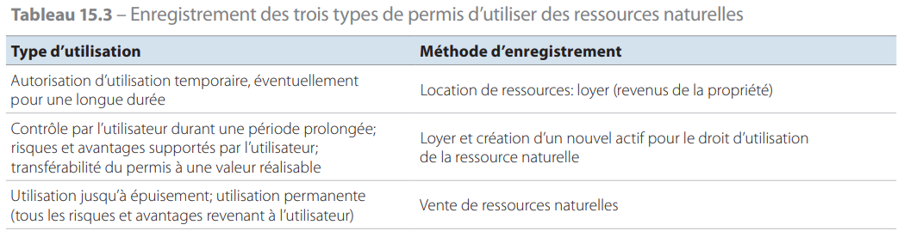
15.28 Pour faire la distinction entre loyer, création d’un nouvel actif et vente de la ressource naturelle, le critère fondamental est le transfert des risques et des avantages. La ressource naturelle est vendue si tous les risques et avantages ont été transférés.
Un nouvel actif est créé si le transfert des risques et avantages a pour effet la création d’un permis distinct et transférable avec une valeur réalisable. Il peut être trompeur de s’appuyer sur d’autres critères, notamment les accords préalables sur les paiements, les paiements initiaux, la durée du permis et le traitement dans les comptes d’entreprise, car ils ne reflètent pas nécessairement le transfert des risques et des avantages.
15.29 Les ressources naturelles, comme les terrains et les ressources minérales, peuvent être acquises par des non-résidents. Toutefois, la vente de ressources naturelles ne doit pas être enregistrée comme une vente à une unité non résidente. Dans un tel cas, une unité résidente fictive est créée et détient le titre de propriété de la ressource naturelle; l’unité non résidente possède alors le capital de l’unité résidente fictive. Un enregistrement similaire est effectué en cas d’acquisition par des résidents de ressources naturelles dans le reste du monde.
15.30 Les revenus que tirent les administrations publiques d’un type donné de ressources naturelles (par exemple, les revenus du pétrole et du gaz naturel) peuvent couvrir une large variété d’opérations, notamment :
- a) loyers dans le cas de locations de ressources;
- b) mise à disposition d’actifs non produits, par exemple ventes de ressources naturelles ou ventes de licences d’exploitation pour une durée prolongée;
- c) dividendes provenant de sociétés publiques exploitant des ressources naturelles;
- d) impôts sur les sociétés payés par les sociétés qui exploitent les ressources naturelles.

Permis d’entreprendre une activité particulière
15.31 Outre les licences et les baux pour l’utilisation d’un actif, un permis peut être octroyé pour entreprendre une activité particulière indépendamment des actifs utilisés dans l’activité. Les permis ne dépendent pas de critères d’éligibilité (par exemple, la réussite d’un examen pour l’obtention du permis de conduire une automobile) mais sont conçus pour limiter le nombre d’unités individuelles habilitées à entreprendre l’activité en question. Ces permis peuvent être délivrés par les administrations publiques ou par des unités institutionnelles privées, et des traitements différents s’appliquent à ces deux cas de figure.
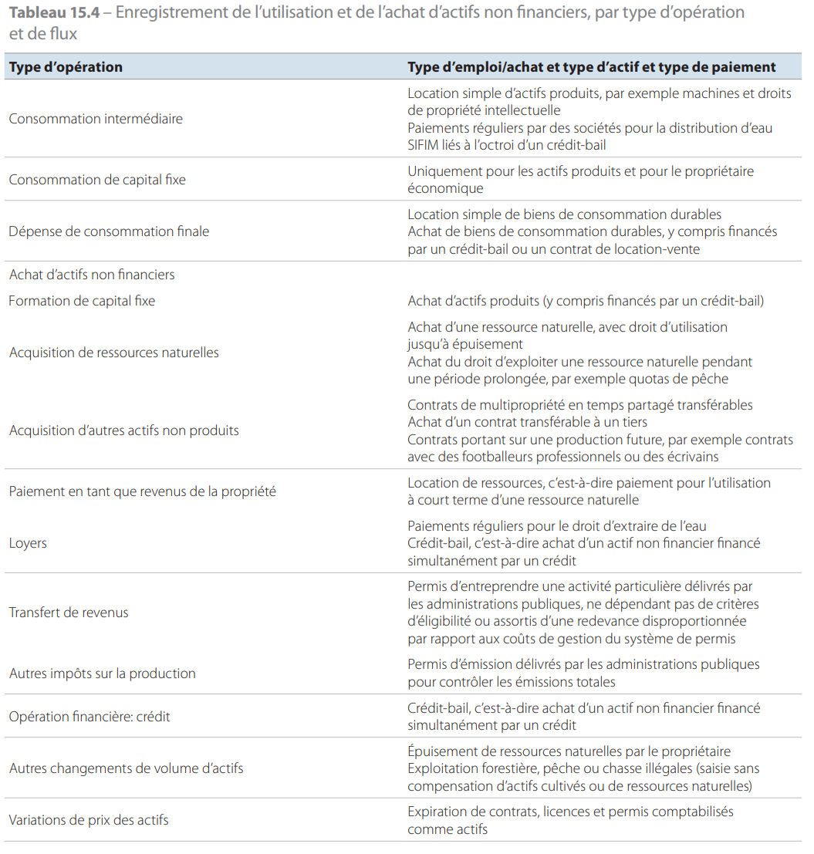
15.32 Si les administrations publiques limitent le nombre de véhicules habilités à être exploités comme taxis ou restreignent le nombre de casinos en délivrant des licences, par exemple, elles créent effectivement des profits de monopole pour les opérateurs agréés et récupèrent une partie des profits par le biais des droits acquittés. Ces droits sont enregistrés dans les autres impôts. Cette règle s’applique à tous les cas dans lesquels les administrations publiques délivrent des permis visant à limiter le nombre d’unités opérant dans un domaine particulier, avec une limite fixée arbitrairement et qui ne dépend pas uniquement de critères d’éligibilité.
15.33 En principe, si le permis est valable pour plusieurs années, le paiement doit être enregistré sur la base des droits constatés avec un poste d’autre compte à recevoir ou à payer correspondant au montant des droits du permis pour les années à venir.
15.34 Ce qui incite à acquérir un tel permis, c’est que son titulaire pense qu’il obtient ainsi le droit de faire des profits de monopole par des revenus futurs supérieurs au montant payé pour acquérir ces droits. La valeur des avantages conférés au titulaire dépassant la valeur revenant à l’émetteur du permis est considérée comme un actif si le titulaire peut la réaliser en transférant l’actif. Ce type d’actif est décrit comme un permis d’entreprendre une activité particulière (AN.223).
15.35 Les permis d’entreprendre une activité particulière assimilés à un actif apparaissent en premier lieu dans le compte des autres changements de volume d’actifs. Les variations de valeur, à la hausse comme à la baisse, sont enregistrées dans le compte de réévaluation.
15.36 La valeur du permis en tant qu’actif est déterminée par la valeur à laquelle il peut être vendu ou, en l’absence d’un tel chiffre, elle est estimée comme étant la valeur actuelle du flux futur de profits de monopole. Lorsque le permis est revendu, le nouveau propriétaire obtient le droit de recevoir un remboursement des administrations publiques si le permis est annulé, ainsi que le droit de générer des profits de monopole.
15.37 Un permis délivré par les administrations publiques pour entreprendre une activité particulière est considérée comme un actif uniquement si toutes les conditions suivantes sont réunies :
- a) l’activité concernée n’utilise pas un actif appartenant aux administrations publiques; dans le cas contraire, le permis d’utiliser l’actif est considéré comme une location simple, un crédit-bail, une location de ressources ou éventuellement l’acquisition d’un actif représentant un permis d’utiliser l’actif à la discrétion du titulaire du permis sur une période prolongée;
- b) le permis n’est pas délivré sous réserve de critères d’éligibilité; ces permis sont traités comme des taxes ou des paiements de services;
- c) le nombre de permis est limité, ce qui permet à leurs détenteurs de réaliser des profits de monopole en exerçant l’activité concernée;
- d) le détenteur d’un permis doit avoir la possibilité de vendre ce permis à un tiers.
Si l’une de ces conditions n’est pas remplie, les paiements sont considérés comme des impôts ou des paiements pour des services.
15.38 Il est beaucoup plus rare que des unités autres que les administrations publiques limitent la participation à une activité donnée. Citons, par exemple, le cas dans lequel il est soit obligatoire, soit recommandé d’appartenir à une association professionnelle, avec un nombre de participants strictement limité. Autre exemple, lorsque le propriétaire d’un lieu limite le nombre d’unités autorisées à opérer sur sa propriété, par exemple un hôtel ayant pour politique d’autoriser seulement une compagnie de taxis à prendre ses clients. Dans ce type de cas, les permis sont traités comme des paiements pour des services. En principe, le paiement est enregistré sur la base des droits constatés durant toute la période de validité du permis. Il n’existe pas de motif de principe empêchant ces permis d’être traités comme des actifs s’ils sont négociables, bien que ce ne soit pas souvent le cas.
15.39 Un permis délivré par une unité autre que les administrations publiques pour entreprendre une activité particulière est considéré comme un actif uniquement si toutes les conditions suivantes sont réunies :
- a) l’activité concernée n’utilise pas un actif appartenant à l’émetteur du permis; dans le cas contraire, le permis d’utiliser l’actif est considéré comme une location simple, un crédit-bail ou une location de ressources;
- b) le nombre de permis est limité, ce qui permet à leurs détenteurs de réaliser des profits de monopole en exerçant l’activité concernée;
- c) le détenteur d’un permis doit avoir la possibilité, à la fois légalement et en pratique, de vendre ce permis à un tiers.
Si l’une des conditions n’est pas respectée, les paiements sont enregistrés en paiements pour un service.
15.40 Les administrations publiques délivrent des permis d’émission dans le but de contrôler les émissions totales. Ces permis n’impliquent pas l’utilisation d’un actif naturel: aucune valeur n’étant attribuée à l’atmosphère, celle-ci ne peut pas être considérée comme un actif économique, et les droits de ces permis sont donc classés dans les impôts. Les permis sont négociables et il existe un marché actif pour eux. Ils constituent par conséquent des actifs et doivent être évalués au prix du marché auquel ils peuvent être vendus.

Partenariats public-privé (PPP)
15.41 Les partenariats public-privé (PPP) sont des contrats de longue durée entre deux unités dans le cadre desquels une unité acquiert ou produit un actif ou un ensemble d’actifs, l’exploite pendant une période donnée, avant de le transférer à une autre unité. De tels contrats sont généralement conclus entre une entreprise privée et une administration publique, mais d’autres combinaisons sont possibles, par exemple une société publique peut être l’une des deux unités, ou encore une institution privée sans but lucratif peut être la seconde unité.
Les administrations publiques s’engagent dans des PPP pour toute une série de raisons, notamment l’espoir qu’une gestion privée permettra de rendre la production plus efficace, l’accès à un plus large choix de sources financières ou encore le souhait de réduire la dette publique.
Pendant la durée du contrat, le contractant du PPP détient la propriété légale. Une fois la période du contrat expirée, l’administration publique détient à la fois la propriété économique et la propriété légale.
Le chapitre 20 (comptes des administrations publiques) contient des informations plus détaillées concernant le traitement des PPP.

Contrats de concession de services
15.42 Les contrats de concession de services confèrent à une société le droit exclusif de fournir certains services. Par exemple, dans le cas d’une concession de service public, une société privée conclut un accord avec l’administration publique pour obtenir le droit exclusif d’exploiter un service public (comme un réseau de distribution d’eau ou un péage d’autoroute), d’en assurer la maintenance et de réaliser des investissements pendant un certain nombre d’années. Les contrats de concession de services ne sont pas comptabilisés comme des actifs, dans la mesure où ils ne sont pas transférables ou qu’aucune valeur n’est réalisable au moyen d’un transfert.

Licences d’exploitation transférables (AN.221)
15.43 Les licences d’exploitation transférables sont des droits de propriété de tiers concernant des actifs non financiers autres que des ressources naturelles. La licence doit conférer au détenteur des avantages économiques supérieurs aux droits à payer, et le détenteur devrait pouvoir réaliser ces bénéfices en la transférant. La valeur de la licence correspond à la valeur des avantages conférés au détenteur dépassant la valeur revenant à l’émetteur. Les licences d’exploitation transférables peuvent inclure tous les types de loyers et de contrats de location simple. Un locataire peut, par exemple, sous-louer un appartement à un tiers.

Droits d’exclusivité sur des biens et services futurs (AN.224)
15.44 Les contrats portant sur une production future peuvent également donner lieu à des actifs correspondant à des droits de propriété de tiers. La valeur de ces contrats est égale aux avantages conférés au titulaire dépassant la valeur revenant à l’émetteur des droits. Voici quelques exemples de sujets couverts par ce type de comptes :
- a) le droit exclusif de faire travailler une personne pour soi (footballeurs professionnels, par exemple) ou de publier des œuvres littéraires ou musicales. La valeur de ces droits correspond au profit qui peut être réalisé en transférant les droits au-delà des coûts induits par l’annulation du contrat existant;
- b) les contrats de multipropriété en temps partagé.
Seuls certains contrats de multipropriété en temps partagé doivent être considérés comme l’acquisition d’un actif :
- 1) si le propriétaire possède un espace désigné, disponible de façon pérenne, qu’il remplit les conditions pour occuper un poste au sein du comité de gestion du système et qu’il peut vendre ou léguer son droit à volonté, il est très probable que le contrat en question soit un actif de même type qu’un logement;
- 2) si le propriétaire a un contrat fixe lui offrant une certaine forme de logement à une période donnée pour une durée définie, il est probable que celui-ci représente une location payée d’avance, c’est-à-dire une dépense de consommation finale prépayée par les ménages;
- 3) cette location payée d’avance peut être sous-louée occasionnellement ou vendue pour le restant de la période du bail sous forme de location simple transférable;
- 4) un participant à un système fondé sur des points peut avoir un compte à recevoir uniquement par le biais d’un actif.

